Шпатлевка готовая к применению INTERIOR Pasta

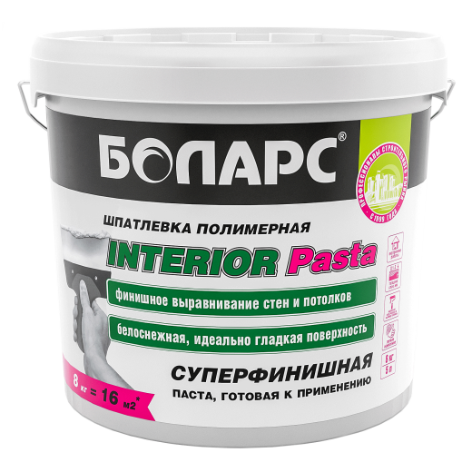

- Для финишного выравнивания стен и потолков
- Белоснежная, идеально гладкая поверхность
- Пластичная, легко наносится
- Идеальна для ГКЛ, ГВЛ
- Толщина слоя: 0,1-3 мм

Предназначена для высококачественной финишной отделки стен и потолков внутри помещений перед тонкой отделкой декоративными покрытиями и подготовкой оснований к окраске и оклейке обоями. За счет паропроницаемости позволяет стенам «дышать», что создает благоприятный микроклимат в помещении. Для ручного нанесения. Подходит для оштукатуренных цементных и гипсовых поверхностей, ГКЛ, ГВЛ, ПГП.
Обладает высокой адгезией. Легко наносится. Образует идеально гладкую, шелковистую, не мелящуюся поверхность. Экологически безопасна, может применяться без ограничений во всех типах жилых и общественных помещений.
Технические характеристики
Цвет | белый
Толщина слоя | 0,1 – 3 мм
Средний расход | 1 л/м2
Время высыхания | 2 часа
Дальнейшие отделочные работы | Через 24 часа
Адгезия | не менее 0,4 МПа
Температура проведения работ | +5°С...+30°С
Температура эксплуатации | +5°С...+40°С
Морозостойкость | 5 циклов

Фасовка и хранение
Поставляется в пластиковых ведрах по 28 и 8 кг. Срок годности 24 месяца со дня изготовления, в сухом помещении, в оригинальной, не вскрытой упаковке изготовителя.

